Linux集群之概念篇

前两天学习了集群的应用，简单总结下：集群并不是很高深难懂的知识，只要掌握其原理，那么实现起来并不是很困难。下面我们一起来简单学习下集群。
什么是集群？
集群或者说是群集：其目的是为了实现将多台计算机组合以来完成特定的任务，比如天气预报，大型网络游戏，这些都需要很大的运算量，单台计算机实现成本太高，而且不显示。那么就需要通过集群的方式，将废弃的或者正在使用的计算机联合起来，结合整体的力量来解决这些问题。

集群类型
集群的类型大致分为三类：
1.LB Load Balancing（负载均衡集群）
2.HA High Availability（高可用性集群）
3.HP High Performance（高性能集群）
简单说明下这三种类型的集群：
1. 负载均衡型的集群目的是为了提高服务的并发能力，比如三台WEB服务器组合成一个集群，我们就需要用这种类型的集群来实现负载均衡，既让这三台WEB服务器的负载平均一些，不至于有很空闲的服务器。
- 高可用性的集群目的是为了提供7*24小时服务的能力，通过提供冗余服务器，来防止宏机造成的服务中断
3. 高性能集群目的是为了在短期内解决大量复杂的计算，常见的天气预报系统，科学勘探，人口普查等等
同时，集群提供了非常好的扩展/缩减性非常，可以方便的增加或者减少服务器。
集群实现的方式

集群方式
LB负载均衡
F5(硬件)
lvs
haproxy
HA 高可用
Heartbeat ***目前分类成几个小项目
corosync+openais: RHCS ***REDHAT6.0目前使用的，它的可配置，可共享性优于上面的
ultramokey
keepalive
HP高性能
bowerful

集群类型 | 集群方式
负载均衡（LB） | F5(硬件)、LVS、Haproxy
高可用集群(HA) | Heartbeat 、corosync+openais、ultramokey
高性能集群(HP)/科学群集 | Beowulf

负载均衡
负载均衡群集为企业需求提供了更实用的系统。如名称所暗示的，该系统使负载可以在计算机群集中尽可能平均地分摊处理。该负载可能是需要均衡的应用程序处理 负载或网络流量负载。这样的系统非常适合于运行同一组应用程序的大量用户。每个节点都可以处理一部分负载，并且可以在节点之间动态分配负载，以实现平衡。 对于网络流量也是如此。通常，网络服务器应用程序接受了太多入网流量，以致无法迅速处理，这就需要将流量发送给在其它节点上运行的网络服务器应用。还可以 根据每个节点上不同的可用资源或网络的特殊环境来进行优化。

高可用集群
高可用性群集的出现是为了使群集的整体服务尽可能可用，以便考虑计算硬件和软件的易错性。如果高可用性群集中的主节点发生了故障，那么这段时间内将由次节 点代替它。次节点通常是主节点的镜像，所以当它代替主节点时，它可以完全接管其身份，并且因此使系统环境对于用户是一致的。
在群集的这三种基本类型之间，经常会发生混合与交杂。于是，可以发现高可用性群集也可以在其节点之间均衡用户负载，同时仍试图维持高可用性程度。同样，可以从要编入应用程序的群集中找到一个并行群集，它可以在节点之间执行负载均衡。尽管集群系统本身独立于它在使用的软件或硬件，但要有效运行系统时，硬件连接将起关键作用。

科学群集
通常，第一种涉及为群集开发并行编程应用程序，以解决复杂的科学问题。这是并行计算的基础，尽管它不使用专门的并行超级计算机，这种超级计算机内部由十至上万个独立处理器组成。但它却使用商业系统，如通过高速连接来链接的一组单处理器或双处理器 PC，并且在公共消息传递层上进行通信以运行并行应用程序。因此，您会常常听说又有一种便宜的 Linux 超级计算机问世了。但它实际是一个计算机群集，其处理能力与真的超级计算机相等，通常一套象样的群集配置开销要超过 $100,000。这对一般人来说似乎是太贵了，但与价值上百万美元的专用超级计算机相比还算是便宜的。

需要掌握的
LVS

集群原理
下面我们来详细的介绍下负载均衡集群和高可用集群的实现原理
负载均衡集群
————负载均衡其实就是一个乐队的指挥，指挥下面的乐队

为了实现负载均衡，我们需要一个前端的负载均衡器---------Direcor转发服务器（或者专业的硬件），通过它来接受客户端的请求，把这些请求来转发给后方的服务器。在这个转发的过程中，根据后方服务器的负载情况（通过算法）平均分配，以实现负载均衡。
上面说了，可以通过构架专用的服务器来实现负载均衡器的作用，那么通过什么软件来实现这个服务呢？
主要有两种：
1. LVS Linux Virtual Server LVS是由国人章文嵩开发的开源集群软件，是目前广泛使用的集群软件之一。
2. haproxy
LVS经过优化能够提供接近于硬件的性能，而且开源所以使用很多。但是当Director这台主机当机了，整个集群就失效了，这就是单点故障，所以我们需要通过另一种集群的组合来实现集群的功能。
好处：
1.实现负载均衡
2.能过提供类似高可用的功能，比如第一台WEB服务器当机了，通过算法将请求转到第二台
3.能够非常容易扩展，便捷的扩展性，很容易增加主机
高可用集群
—————认为哪个地方不会出错，它就出错----莫非定律
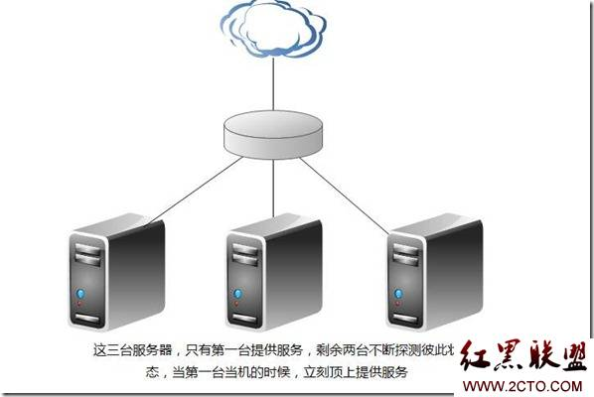
上面说了，高可用集群就是为了可以提供7*24小时在线服务的能力，那么完成这样的需求都需要什么呢？
完成高可用集群需要:
1.服务一旦发生故障，服务就转移到另一台服务器
假设服务器A有一颗“心脏“，在它正在提供服务的时候，剩余两台服务器通过探测它的”心跳“来确认它是否还”活着“，如果“心跳”停止了，那么立刻再监听一次，如果这次“心跳”仍然是停止的，那么立刻顶替上去提供服务
2.数据同步
数据同步的实现方式：
1）通过类似NFS的共享服务，但是NFS也需要网络传输，效率比较低
2）通过某种机制（文件同步rsync），将A节点改变的内容发给B节点.
# Rsync是一个命令，不过现在有专业的工具，通过rsync server来实现同步数据。它的效率比较高，但是缺点是文件必须存两份。
上面的都是在文件级别实现同步，效率不高，但是比NFS高多了，缺点是数据村两份
3) DRBD：在内核中基于块级别的共享，类似于rsync比rsync工作级别更低的，效率更高的解决方案，而且新版本的内核已经做进内核，廉价
4）使用专业级别的SAN ，通过光纤来同步块设备，（存储区域网络）这种存储的级别非常高，通过块设备。
但是数据同步存在一个问题：
A节点很忙，B认为A当机了，就抢过服务，而A并没有当机，这样A也抢服务，这样A,B同时读写共享文件系统同一个文件，造成文件系统崩溃
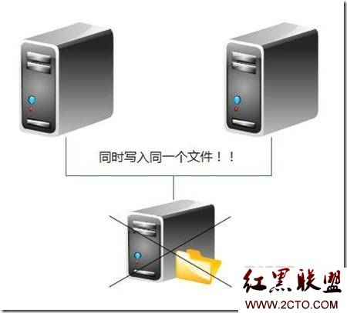
解决这种问题的方法：
B抢过服务后，B（通过电源交换机）直接将A关闭。当然还有其他的实现方法。
上述只是一种说明，真是情况超过100个节点，心跳探测是通过广播的方式通告，一旦没有广播，就判定那个节点死亡了，这样就造成了几十个节点争夺服务的情况，就需要其他的机制来限制这种争夺，比如排队，谁在最前，谁顶替，其他的继续监听，当然还有其他的方法。
高性能集群
类似于LVS，但是它的前端，是把请求分成N个小任务，给后方不同的主机处理，处理的结果返回给前端

它通过bowerfull这个软件来实现，这里不作过多说明，因为我们不学这个………
它适用于在线量比较大的网站，游戏，云计算等领域等需要短时间内完成大量复杂运算的领域。
下篇介绍LVS的原理，算法以及简单实现~谢谢观看
作者“Dean的Linux”

